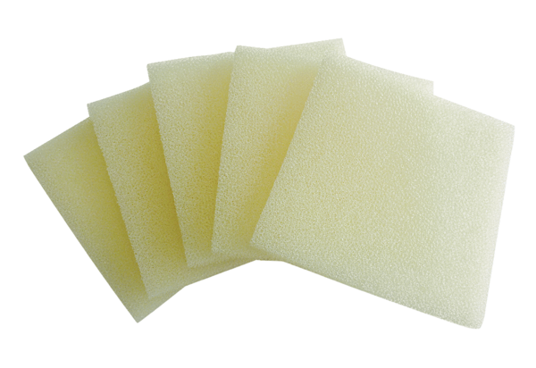Filtr powietrza, wymienny ALDF 12 G2Opakowanie jednostkowe: 5 szt.Asortyment: B
Numer artykułu: 0093.0152Producent: MAICO

